LAPORAN KEGIATAN HARIAN
SOFTWARE ARCHITECTURE & QUALITY LABORATORY
INSTITUT TEKNOLOGI PLN

Hari/Tanggal : Selasa, 30 Juni 2026
Tahun Periode/Semester : Ganjil, 2026/2027

Jam Perkuliahan :
No | Mata Kuliah | Kelas | Dosen | Materi | Deskripsi Kegiatan | Asisten | Keterangan
1 | Algoritma & Struktur Data (SI) | C | Dody, S.Kom., M.Kom | Presentasi Project | Mahasiswa melakukan presentasi sesuai jadwal kelompok | Gangsar, Nadhil, Petra, Khasyi | sesuai, Dosen Hadir
2 | PEMROGRAMAN SQL | B | Muhammad Fadli Prathama, S.Si., M.MS | Presentasi Progres Final Project | Mahasiswa memaparkan progres kelompok mengenai final project perusahaan | Zahra, Tria, Petra, Adhi | sesuai, Dosen Hadir
3 | ANALISIS DAN PERANCANGAN SI | C | Yessy Asri, S.T., M.MSI | Kuis | Dosen memberikan Kuis sebelum UAS | Tasya, Naufal, Megan, Zahra | Sesuai, dosen hadir

Lampiran :
1. Algoritma & Struktur Data (SI) C (07.20 - 09.50)
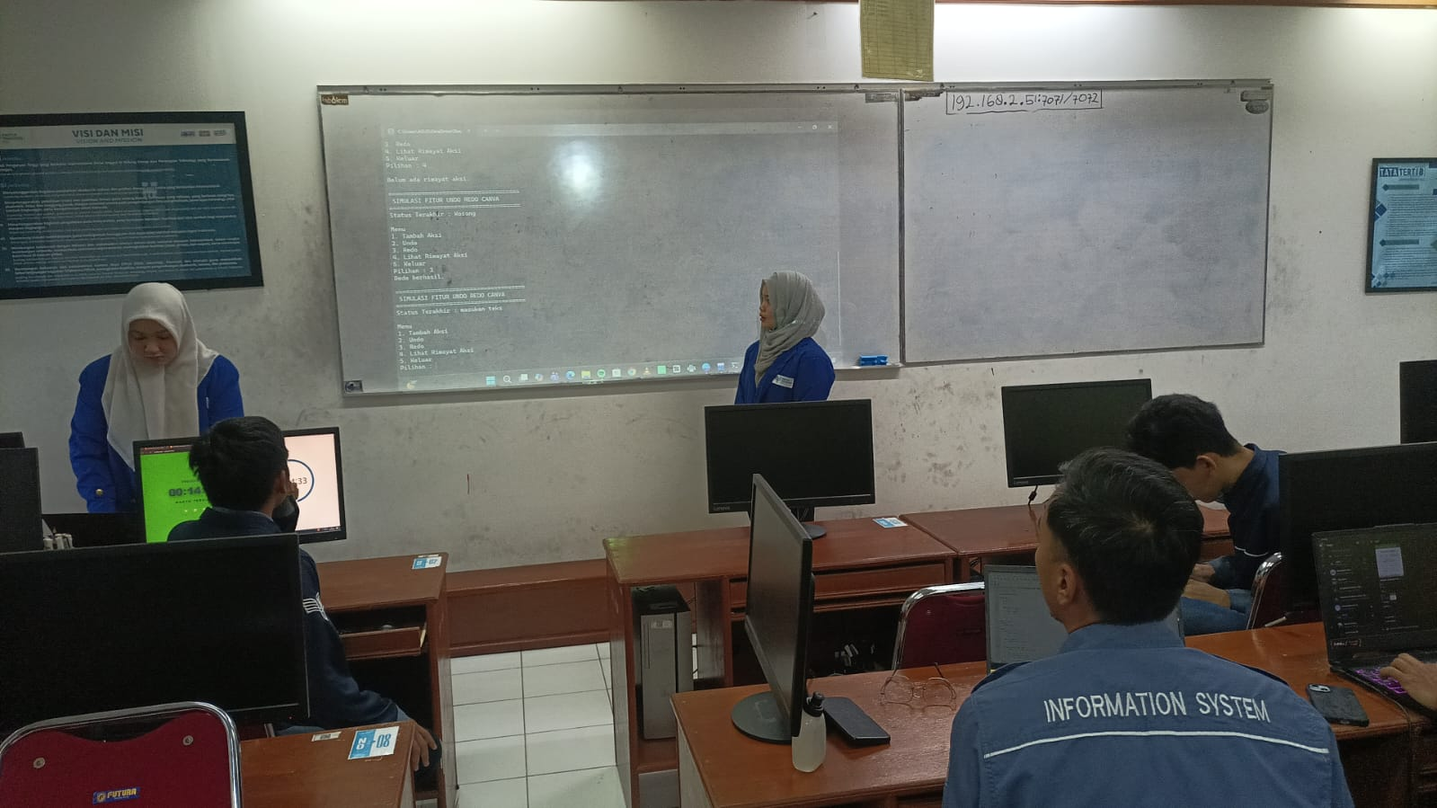
2. PEMROGRAMAN SQL B (10.10 - 11.50)
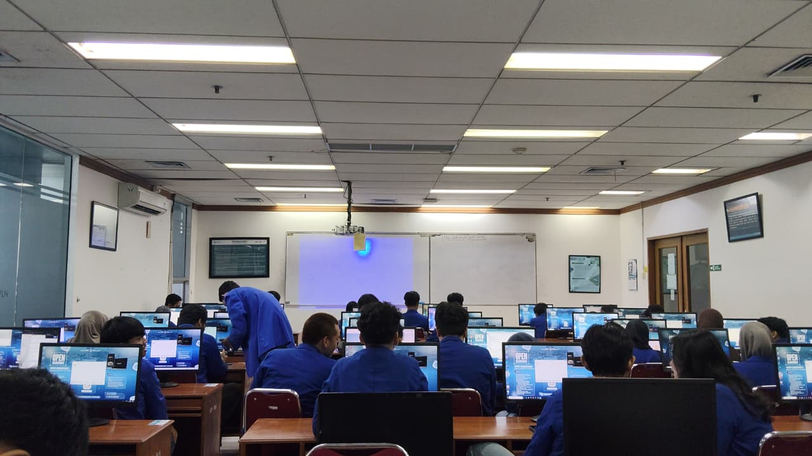
3. ANALISIS DAN PERANCANGAN SI C (13.00 - 15.30)
